

Администрация города Ростова-на-Дону
Управление по делам гражданской обороны
и чрезвычайным ситуациям
информирует:
Мобильное приложение МЧС РОССИИ
личный помощник при ЧС!
Приложение поможет сориентироваться и мгновенно найти информацию о действиях при чрезвычайной ситуации
как в быту, так и на отдыхе.
Возможности приложения:

1. Вызов экстренных служб в один клик или смс;
2. Определение геолокации пострадавшего для спасателей;
3. Информация о действиях при ЧС и оказании первой помощи
с голосовым помощником;
4. PUSH-уведомления об опасности возникновения ЧС.

В разделе «Оперативная информация» можно получить информацию о возможной угрозе возникновения ЧС.
В случае необходимости в этом разделе будут размещены сигналы гражданской обороны

Сервис разработан как личный помощник пользователя и призван содействовать формированию культуры безопасного поведения
как среди взрослого, так и среди подрастающего поколения.

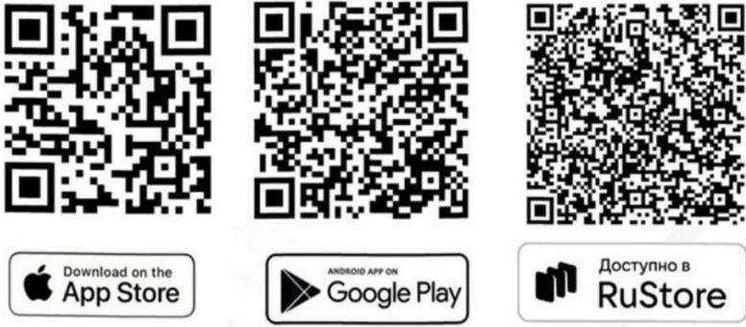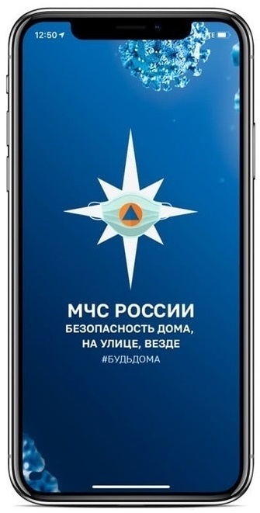
СКАЧАЙТЕ БЕСПЛАТНОЕ ПРИЛОЖЕНИЕ
Управление по делам ГО и ЧС
г. Ростова-на-Дону

